**B A B I**

**P E N D A H U L U A N**

* 1. **Latar Belakang**

Pembangunan sarana dan prasarana transportasi lalu lintas (infrastruktur) pada masa pemerintahan sekarang ini lagi menjadi program kegiatan utama untuk meningkatakan perekonomian negara dari berkembang menjadi maju dengan tujuan mempercepat pemerataan ekonomi dan pembangunan, namun dalam perjalannanya pembangunannya tidak semudah yang dibayangkan banyak permasalahan lalu lintas khususnya sarana dan prasarana jalan raya yang sudah ada (existing) pada umumnya tidak lancar dikarenakan faktor utamanya adalah kemacetan.

Sudah barang tentu pemerintah sebagai stakholder atau pelaksana pengelola dalam bidang ini melalui Kementrian Pekerjaan Umum harus membuat solusi atau terobosan baru dalam mengatasi permasalahan kemacetan tersebut, tanpa mengenyampingkan kaidah – kaidah atau aturan yang sudah berjalan dengan masih memanfaatkan fasilitas jalan raya yang sudah ada bukan dengan membuat jalan – jalan yang baru. Karena dengan membuat jalan baru bukan salah satunya solusi yang tepat untuk memecahkan permasalahan diatas, kalau kita hitung korelasinya terhadap anggaran (biaya) yang pastinya jauh lebih besar disamping mempertahankan atau memelihara jalan yang sudah ada.

Berdasarkan uraian permasalahan diatas penulis merasa tertarik untuk mencoba menganalisa sesuai dengan teoritis dan aturan yang masih dipakai di Indonesia dengan analisa Manual Kapasitas Jalan Indonesia (MKJI) 1997 terhadap kinerja jalan raya yang sudah ada khususnya pada persimpangan bundaran Cibiru Kota Bandung Provinsi Jawa Barat, selain jalan tersebut dipakai lalu lintas harian oleh saya pribadi jalan tersebut merupakan jalan yang sangat strategis dan merupakan satu satunya penghubung jalan raya antar wilayah Provinsi dan Kabupaten khususnya wilayah timur atau priangan khususnya merupakan jalan pintu masuk menuju pusat perkotaan pemerintahan Kota Bandung, pada ruas jalan tersebut rutinitas kemacetan sudah tidak bisa dihindari lagi terutama pada jam – jam sibuk dan waktu week end dimana kemacetan tersebut semakin lama semakin parah seiring dengan pertumbuhan penduduk, permukiman dan kawasan perdagangan yang sangat berkembang di wilayah timur Bandung.

Dimana faktor – faktor umum yang menjadi penyebab terjadinya laju kendaraan tidak lancar atau kemacetan diantaranya :

1. Kapasitas jalan lebih kecil dari jumlah kendaraan yang ada;
2. Jumlah volume kendaraan meningkat sementara jalan yang ada tidak mampu menampung seluruh kendaraan yang menggunakan jalan tersebut;
3. Perencanaan trase jalan raya dan tata kota yang tidak baik dan tidak teratur;
4. Pengurangan lebar jalan;
5. Kondisi jalan rusak;
6. Manajemen lalu lintas atau traffic management yang tidak baik;
7. Sarana pengatur lalu lintas yang kurang, tidak berfungsi dan tidak ada;
8. Kurangnya kesadaran pengemudi dalam berlalu lintas;

Selain faktor – faktor diatas tentu masih banyak lagi penyebab dari kemacetan yang belum diungkapkan yang terpenting sekarang bagaimana caranya mengetahui penyebab dan mengatasi permasalahan tersebut sehingga arus lalu lintas dapat kembali normal dan lancar kembali.

Parameter yang digunakan untuk menentukan manajemen lalu lintas yang tepat untuk mengatasi permasalahan transportasi saat ini adalah dengan perhitungan kinerja simpang. Dalam perhitungan kinerja simpang, salah satu faktor yang berpengaruh adalah nilai ekivalensi mobil penumpang (emp). Dimana nilai emp merupakan faktor konversi kendaraan menjadi satuan mobil kendaraan. Indonesia telah memiliki standar nilai emp berdasarkan MKJI 1997 yang dibuat dengan kondisi lalu lintas sesuai pada tahun tersebut. Namun, pada kenyataannya kondisi tahun 1997 diduga tidak relevan dengan kondisi saat ini. Pada tahun 1997 jumlah motorcycle pada simpang 4 lengan diketahui sebesar 33%. Jumlah tersebut jelas tidak sesuai dengan jumlah motorcycle pada saat ini yang mencapai lebih dari 60% dari jumlah kendaraan yang melintas di jalan raya, untuk mengetahui apakah nilai emp berdasarkan MKJI 1997 masih relevan atau masih sesuai bila digunakan untuk saat ini atau tidak.

Sejauh ini telah banyak dilakukan kajian penelitian untuk mendapatkan nilai emp. Metode yang dapat digunakan untuk mendapatkan nilai emp yaitu metode semi empiris, metode Walker’s, metode headway, regresi linier, koefisien homogenic, dan metode simulasi.

Emp yang diperoleh dari perhitungan nanti akan dipergunakan untuk menghitung kinerja simpang di lokasi tersebut. Dengan maksud untuk mengetahui seberapa besar perbedaan kinerja simpang Bundaran Cibiru berdasarkan observasi emp dari MKJI 1997. Perhitungan kinerja simpang akan dilakukan sesuai dengan standar perhitungan MKJI 1997.

Lokasi kajian penelitian untuk perhitungan emp ini adalah bundaran Cibiru persimpangan Kota Bandung Provinsi Jawa Barat. Dimana lokasi ini merupakan simpang tiga tak bersinyal, yang pada saat jam - jam sibuk setiap hari terjadi antrian kendaraan yang sangat padat sehingga menyebabkan antrian panjang di jalan utamanya. Untuk Lokasi persimpangan tersebut dapat dilihat pada gambar 1.1.

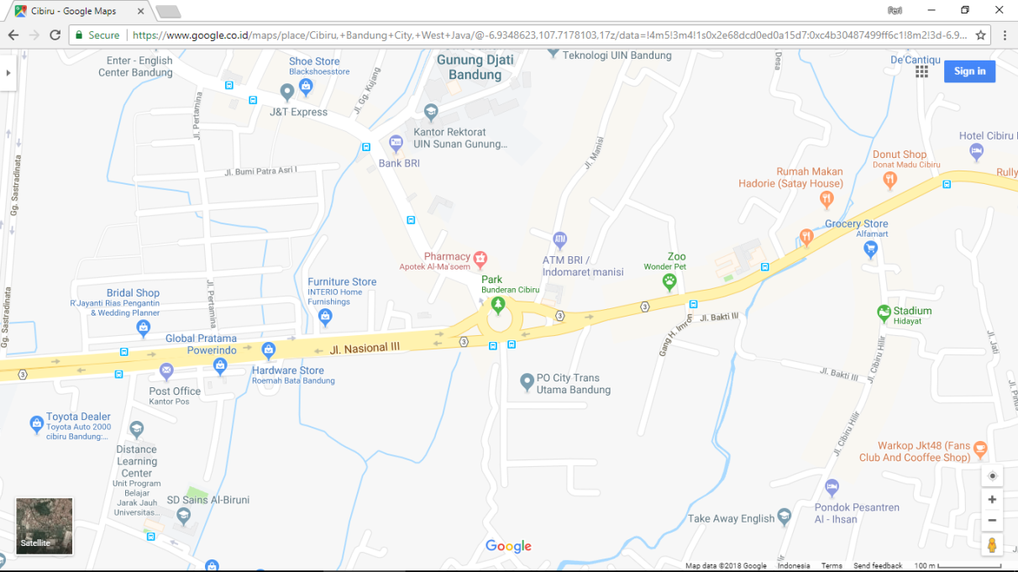

Lokasi Kajian

1. Lokasi Kajian Bundaran Cibiru

## Rumusan Masalah

Dari latar belakang masalah yang telah diuraikan diatas, maka dapat dibuat perumusan masalah dalam kondisi tertentu waktu saat penelitian sehubungan dengan geometrik, lingkungan dan lalu lintas dengan metoda analisis sebagai berikut :

* + 1. Bagaimana kinerja persimpangan dan Kapasitas jalan?;
    2. Bagaimana kondisi derajat kejenuhan (ds)?;
    3. Bagaimana kondisi tundaan?;
    4. Bagaimana kondisi peluang antrian?;

## Batasan Masalah

Kajian ini merumuskan masalah yang ditinjau dilokasi bundaran Cibiru persimpangan Kota Bandung Provinsi Jawa Barat dengan batasan masalah di bawah ini:

* 1. Daerah yang ditinjau adalah pertemuan sebidang bercabang tiga (simpang tiga lengan);
  2. Menganalisis dengan menggunakan pedoman standar MKJI 1997;
  3. Data primer arus lalulintas diambil dari pengamatan lapangan yang dilakukan pada jam sibuk pagi, siang dan sore;
  4. Data sekunder diperoleh dari instansi terkait;
  5. **Ruang Lingkup Penelitian**

Kajian ini dilakukan dengan deskripsi sebagai berikut :

1. Kajian ini dilaksanakan pada Simpang Tiga Bundaran Cibiru.
2. Survey pendahuluan sebagai observasi awal lokasi kajian.
3. Melakukan survey primer untuk mengetahui jumlah kendaraan di ruas tersebut pada jam sibuk sebagai data primer.
4. Mengidentifikasi data – data survey dari hasil kajian lapangan.
5. Menganalisis data lapangan sesuai dengan MKJI 1997.
6. Mengevaluasi kondisi simpang tiga Bundaran Cibiru.

## Maksud dan Tujuan Penelitian

**1.5.1 Maksud Penelitian**

Maksud dari penelitian ini adalah untuk mengetahui kondisi Simpang Tiga Bundaran Cibiru dilihat dari jumlah kendaraan yang melintas pada ruas jalan tersebut.

**1.5.2 Tujuan Penelitian**

Tujuan dari penyusunan tugas akhir ini adalah untuk :

1. Mencari derajat kejenuhan, tundaan dan peluang antrian pada simpang.

2. Mengetahui tingkat kinerja pada simpang berkenaan dengan manajemen simpang tak bersinyal (*unsignalizing*) dan manajemen simpang bersinyal (*signalizing*).

3. Alternatif untuk meningkatkan kinerja simpang.

* 1. **Manfaat Penelitian**

1. Ditinjau dalam bidang akademis

Sebagai aplikasi dari ilmu yang diperoleh dari perkuliahan dengan cara mempraktikkannya langsung di lapangan. Kemudian dari hasil Topik Khusus ini, pihak akademik akan dapat menjadikan sebagai referensi dan dokumentasi sehingga menambah perbendaharaan perpustakaan Akademik.

1. Ditinjau dalam bidang praktis

Sebagai bahan masukan, khususnya dari segi manajemen lalu lintas buat instansi (stakholder), akademisi dan praktisi tentang kajian persimpangan dalam hal meningkatkan kapasitas, menurunkan derajat kejenuhan, perilaku lalu lintas (panjang antrian, angka henti, rasio kendaraan terhenti dan tundaan) pada pertemuan sebidang simpang tiga Bundaran Cibiru.

* 1. **Hipotetis**

Dalam kajian ini untuk dapat memberikan referensi, gambaran dan solusi sementara dalam meyelesaikan permasalahan kemacetan di simpang tiga Bundaran Cibiru dan alternatif – alternatif yang direkomendasikan.

## 1.8 Sistematika Penulisan

Tahapan - tahapan penyusunan Tugas Akhir ini, yang terdiri atas 3 bab, dengan sistematika penulisan sebagai berikut :

BAB I PENDAHULUAN

Pada bab ini berisi tentang uraian penjelasan latar belakang, rumusan masalah, batasan masalah, ruang lingkup penelitian, maksud dan tujuan, manfaat penelitian, hipotesis serta sistematika penulisan.

BAB II KAJIAN PUSTAKA

Bab ini menguraikan dan menjelaskan hasil studi berbagai literatur mengenai teori - teori yang berkaitan dengan kajian dan peraturan – peraturan serta kebijakan – kebijakan pemerintah yang berhubungan dengan disiplin ilmu Teknik Sipil dan khususnya bidang transportasi.

BAB III METODOLOGI DAN GAMBARAN LOKASI PENELITIAN

Merupakan bab yang memberikan penjelasan secara umum akan kondisi dari lokasi kajian, dan berisi tentang tahapan penulisan meliputi kerangka penulisan yang terdiri dari metode pengumpulan data-data baik primer maupun sekunder yang digunakan, evaluasi data dan perumusan masalah yang timbul.

BAB IV PENGUMPULAN DATA

Data penelitian adalah data yang akan digunakan untuk proses perhitungan simpang. Data penelitian terbagi menjadi dua yaitu data primer dan data sekunder. Data primer meliputi kondisi geometrik, kondisi lingkungan, volume lalulintas yang diperoleh melalui survey langsung di lokasi kajian. Data sekunder meliputi jumlah penduduk di Kota Bandung yang diperoleh dari Biro Pusat Statistik (BPS) Kota Bandung.

BAB V ANALISIS DAN PEMBAHASAN

Data jam puncak yang dikumpulkan dari lapangan dalakukan selama satu hari. Untuk keperluan perhitungan digunakan data yang memiliki jam puncak tertinggi diantara periode jam sibuk tersebut. Pada perhitungan analisis simpang ini digunakan metode MKJI 1997 untuk menentukan perilaku lalulintas.

BAB VI KESIMPULAN DAN SARAN

Pada bab ini merupakan bab yang berisikan kesimpulan hasil penelitian di laboratorium dan saran yang diharapkan bermanfaat dan sesuai dengan tujuan penulisan laporan Tugas Akhir (skripsi) ini.